:

El Rincón de Patrulla

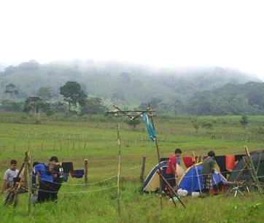
Es el es el lugar que delimita y acondiciona tu Patrulla, para su uso exclusivo durante una excursión o campamento, los demás deberán respetar este espacio, solicitando permiso entes de entrar en él.
Ha de ser lo más cómodo y agradable posible, ya que al aire libre este es su hogar.
Siempre estará ordenado y limpio, ya que además de ser la imagen de los scouts que conforman la Patrulla, evita el extravío de herramientas, equipos y objetos personales.

Hay varias cosas muy importantes que deben tener en consideración al momento de planificar el Rincón de Patrulla:

- Duración de la actividad… la idea es construir para estar más a gusto al aire libre… en vez de salir al aire libre sólo para construir (a menos que ese sea el objetivo principal de la salida; pero eso no es lo usual).
Han de calcular el tiempo ha emplear en las construcciones, en relación a la duración total de la salida; de manera que puedan cumplir con todas las actividades planificadas, incluyendo el descanso y el disfrute de la naturaleza, en vez de pasar todo el tiempo construyendo, para luego simplemente desbaratar e irse.
- Materiales disponibles… de esto dependerá el tipo de construcciones a realizar, y la complejidad de las mismas, por ejemplo: si vamos a la playa no dispondremos de los mismos materiales que si vamos a la montaña.
Es recomendable una eficiente labor de planificación previa, y así aprovechar mejor lo que nos brinde la naturaleza.
- Impacto ecológico… Nuestra “Madre Tierra” es el hogar de la raza humana, único e irremplazable, ella nos hospeda y da vida, por lo cual es deber de todo Scout protegerla.
Cuando tomes materiales del entono natural, procura causar el menor daño posible.
Simplemente usa el sentido común, y si tienes alguna duda consulta con tu Guía de Patrulla o tus scouters.
NUNCA tales un árbol completo, así lo veas pequeño, ya que tarda años en alcanzar incluso tu estatura. Una semilla debe sobrevivir a infinidad de obstáculos para llegar a convertirse en un árbol, no lo destruyas.
Si necesitas varas, corta las ramas secas de los árboles, procurando no dañar su parte viva, y emplea al máximo piedras, tierra, barro y otros materiales inertes en tus construcciones.
Si haz de tomar ramitas verdes, hojas u otro material vivo, no las tomes todas de un solo arbusto, ya que si lo dañas en extremo de seguro morirá.
Si en verdad la necesitas y cortas una rama verde, cubre las heridas de árbol con barro para evitar que lo infecten los parásitos.
Respeta la vida de los animales, a menos que por emergencia lo necesites para comer, en todo caso toma sólo lo necesario.
Evita encender fuegos cerca de las raíces de los árboles, o que alcance el follaje.
Realiza sólo las construcciones necesarias para tu cómoda estadía, evitando usar ramas y varas para el simple ornato. Prefiriendo el material de pronta recuperación y muy abundante, como por ejemplo el bambú, y algunos tipos de herbáceas de rápida crecimiento.
Cuando les sea posible, lleven como parte del equipo de Patrulla, mesas y sillas portátiles, así como otros elementos que permitan sustituir las construcciones tradicionales.

En conclusión, tu Patrulla debe estar alerta, inventado nuevas formas de estar al aire libre y disfrutar, sin dejar una huella negativa a su paso.
No hay límites para esto, ni en el diseño de alternativas, ni el uso de materiales, todo dependerá de su imaginación y buenas intenciones.

Ideas para preservar el ambiente:
1.

2.

3.

4.

- A continuación un ejemplo de cómo distribuir el Rincón de tu Patrulla, así como una sugerencia de las construcciones básicas que este debe tener.
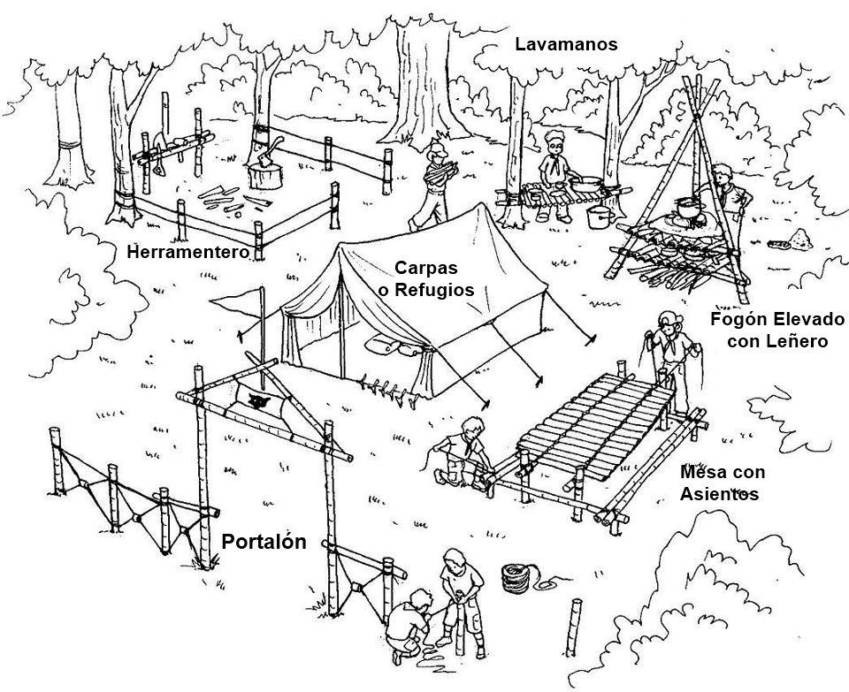
Mesa con asientos
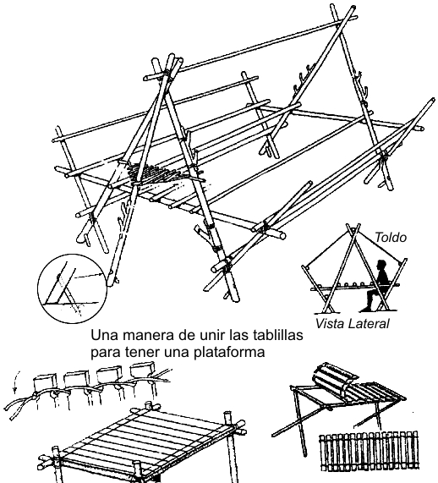
Muy útil en todo campamento, para preparar alimentos, comer, realizar labores manuales, reunirse o simplemente departir.
Las hay desde muy sencillas, hasta muy elaboradas; pero todas cumplen con las mismas funciones básicas.
La que mostramos primero es de categoría intermedia, en cuanto al grado de dificultad para realizarla.
Se muestra la estructura básica de la mesa, y un ejemplo de superficie, bastante eficiente; pero es criterio de cada Scout las características propias que puede añadir según la necesidad.
Seguidamente otros modelos adecuados; pero recuerda que su creatividad e ingenio son el límite.
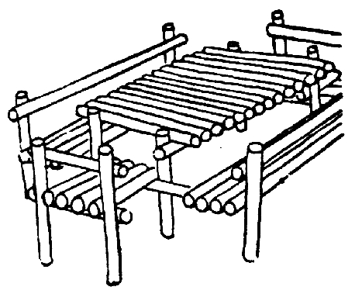 | 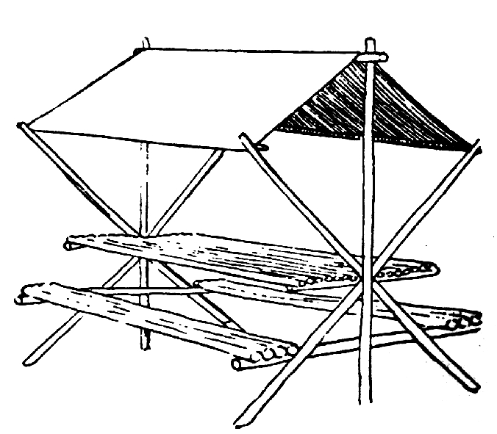 | Nota: También es válido el uso de mesas y sillas plegables, estas resultan mucho más sencillas de instalar y son más amigables con el ambiente.

Cocina de Altar o Cocina Elevada
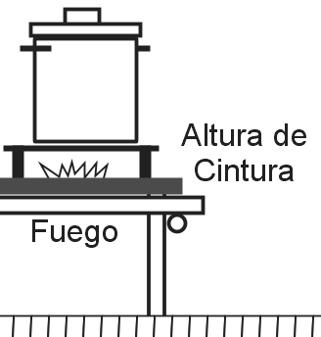 | Hay diferentes modelos, combinados ó no con una mesa. Se pueden elevar con troncos, tierra, piedras, etc.  La idea principal es que el fuego quede a una altura cómoda para cocinar. | 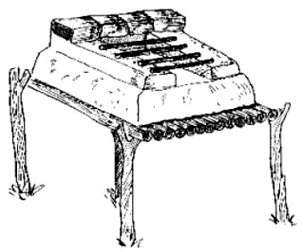

Herramentero
En principio es una construcción sencilla, consta de dos varas paralelas de forma vertical, entre las cuales se amarra una cuerda con nudos sepa- |  | 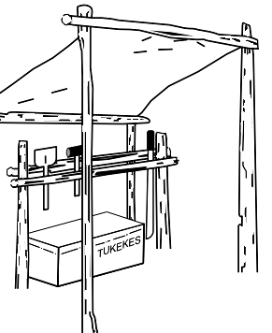
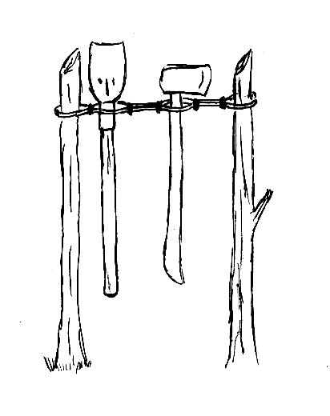 | rados la misma distancia, for-mando gazas, por las cuales se hacen pasar los mangos de las herramientas.  Si la Patrulla lo desea, se puede complementar con el cajón o talega de patrulla, y con un toldo para proteger de los elementos.
Así mismo se puede sustituir la cuerda por dos varas paralelas de forma horizontal.

Leñero  Indispensable para mantener junta y clasificada la leña.  Se puede construir con unas simples varas clavadas en la tierra, o también unas piedras de buen tamaño, formando compartimientos para la yesca, las varas y el combustible (que es como se clasifica la leña).  Como toda construcción, se puede hacer más eficiente y elaborada, añadiendo otros compartimientos, toldos para proteger de los elementos, etc.  Pero como en todos los casos hay que considerar el esfuerzo invertido en la elaboración de una construcción, en función al tiempo de uso que se le va a dar. | 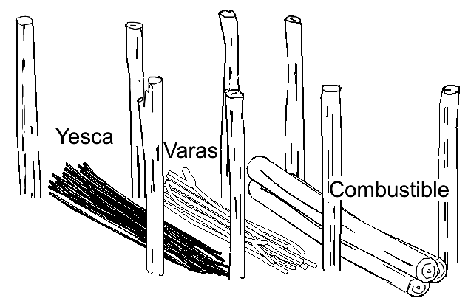  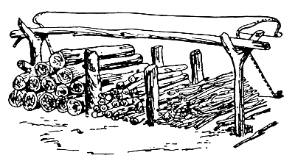

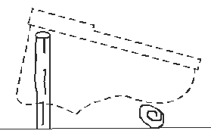 | Zapatera  Muy fácil de fabricar, y de gran utilidad para mantener los zapatos secos, en orden y dificultar la entrada de tierra, piedras, ramitas o alimañas.

Tendedero o Secador  Su función, como su nombre lo indica, es permitir airear y/o secar la ropa, toallas o sábanas.  El modelo más sencillo consta de una cuerda entre dos árboles o varas, a partir de allí estas en libertad de innovar e inventar las mejoras que desees. | 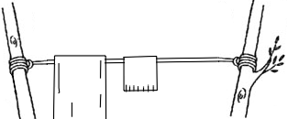  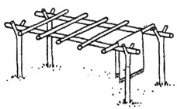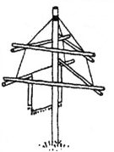

Asientos  Una de las mejores experiencias al aire libre es sentarse cómodamente alrededor del fuego. Para ello es necesario dotarse de un buen par de bancos, lo mas grandes posibles. | 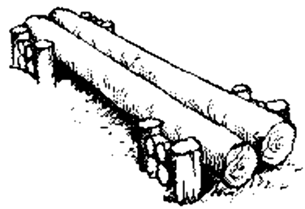
Hay infinidad de modelos, que siempre van a depender de los materiales disponible, y el tiempo planificado para la construcción del Rincón de Patrulla.
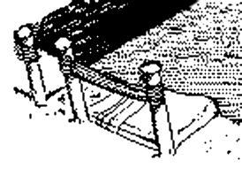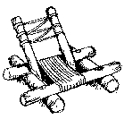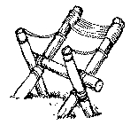

Letrina
Una medida de higiene muy importante en campamento, es manejar adecuadamente de los desechos fecales.
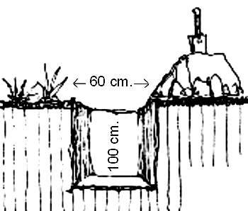
Lo más común es disponer de ellos a través de una letrina o reservado.
Esta consiste en un hoyo en el suelo, donde poder defecar limpia, privada y cómoda-mente. Se podrá dotar a esta de todos los accesorios que consideremos pertinentes.
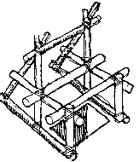
En las figuras podemos observar varios modelos pensados para tal fin.

Sin importar el modelo que escoja tu Patrulla, es realmente importante recordar que la ubicación de la misma debe ser en contra del viento con respecto al campamento (incluyendo el rincón de las otras patrullas), y lejos de las fuentes de agua, recuerda que el agua se extiende por debajo de la tierra varios metros más que las orillas de los lagos, ríos y lagunas.
Así mismo deberá disponerse de una pequeña pala, para que cada vez que alguien la use pueda tapar sus deshechos adecuadamente.
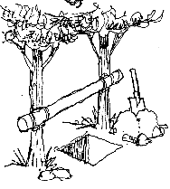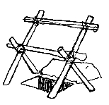
Y no estaría de más colocar un poco de cal antes de echar la tierra.
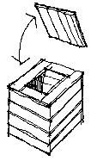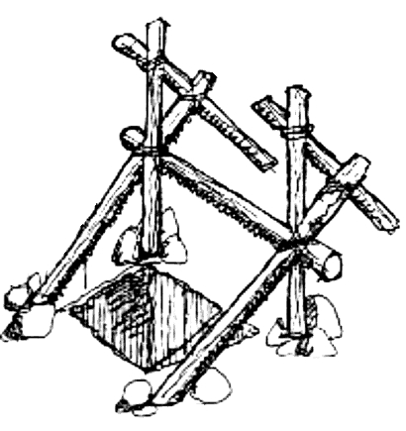

Portalón  Es un elemento básicamente decorativo, por lo cual no debe ser motivo de extravagancias y gasto de material innecesario. | 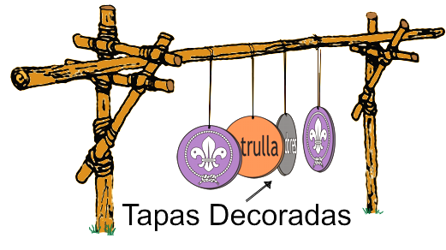
En búsqueda de alternativas amigables con el ambiente podemos incluso llevar algunos elementos ya preparados para tal fin, como tiras de tela, banderolas y otros elementos decorativos, disminuyendo así la cantidad del material natural a usar.
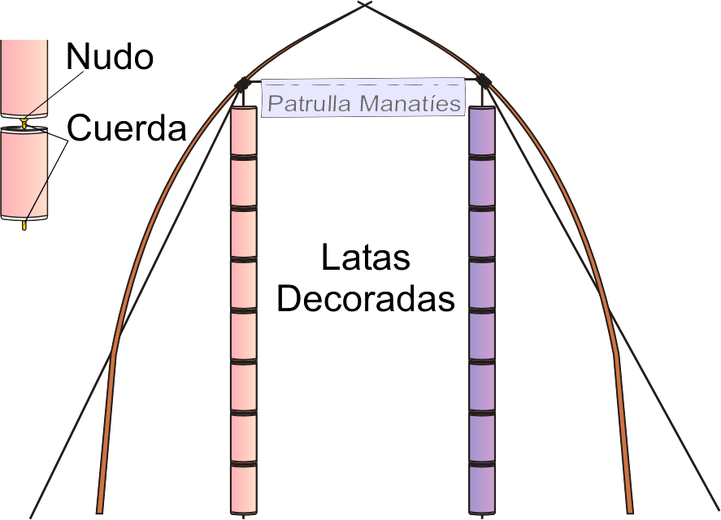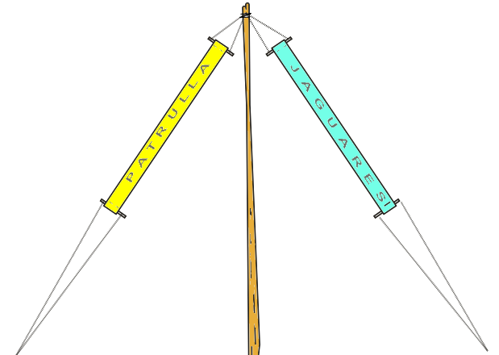

La lógica conservacionista indica que deberían inclinarse por lo portales más sencillos para el Rincón de Patrulla, ya que estos consumen menos materiales; dejando los modelos más elaborados para la entrada de campos y subcampos en campamentos mas grandes, como CAMPAGRUPOS, CADIPAS, CAREPAS, CANAPAS, etc.
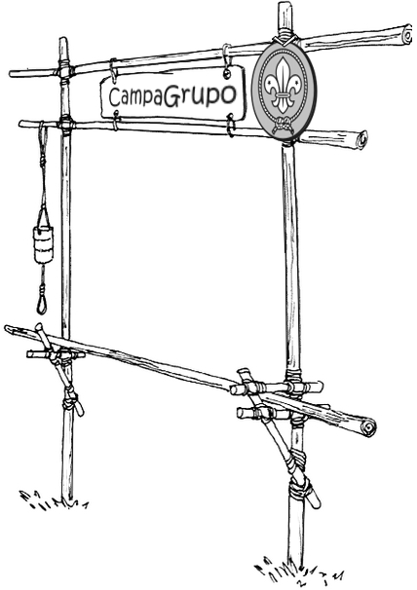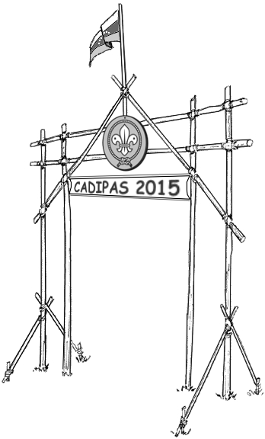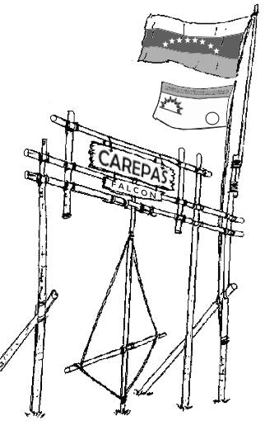

Así mismo el espacio del Rincón lo pueden marcar con cuatro varas (una en cada esquina), las cuales servirán de soporte para cintas, cordeles o mecate debidamente preparado y decorado.

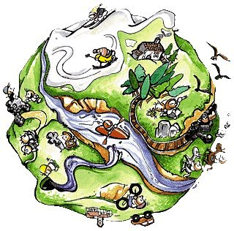

Lo más importante de todo es recordar nuestro papel como Protectores de la Naturaleza, ya que esta nos recuerda la bondad y grandeza de nuestro Señor y Jefe Dios… si tenemos claro ese principio en nuestra mente y corazón, de seguro podremos explorar este Mundo tan hermoso, sin causar daños severos al entorno, y mucho menos por falta de reflexión o por negligencia.

Refugio para la Patrulla

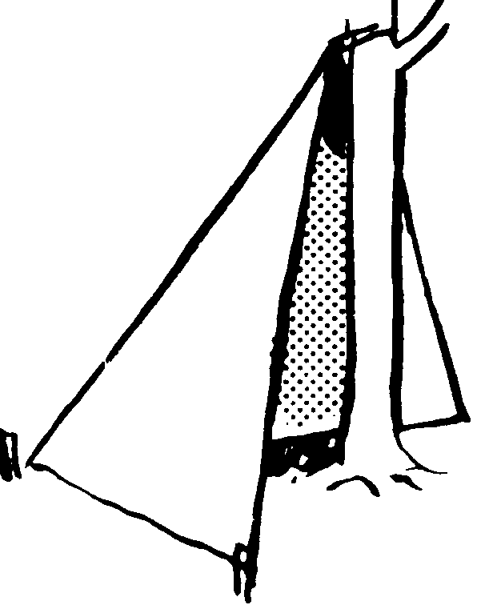
Como parte de su adiestramiento para aventurarse en zonas despobladas, la Patrulla deberá aprender como protegerse de los elementos y alimañas, incluso sino cuenta con tiendas de campaña convencionales.
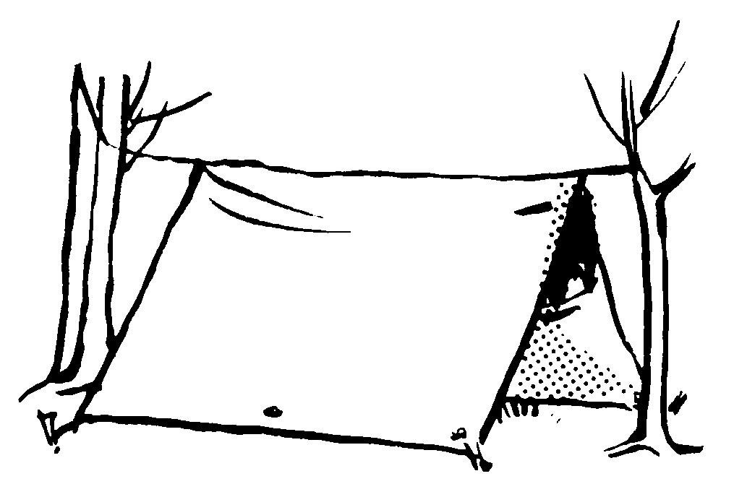
Para ello deberán aprender a construir refugios con materiales encontrados en la naturaleza, o a lo sumo contando con una lona, sábana gruesa, bolsas para basura o similares.
Es recomendable que nos tomemos un tiempo para pensar en unos buenos diseños para refugios, adaptados a los materiales disponibles en nuestra zona… Y en la primera oportunidad que tengamos los usemos al aire libre.
A continuación algunos modelos que pueden servirte de inspiración a la hora de diseñar tu refugio.
Con lonas, sábanas o cobertores

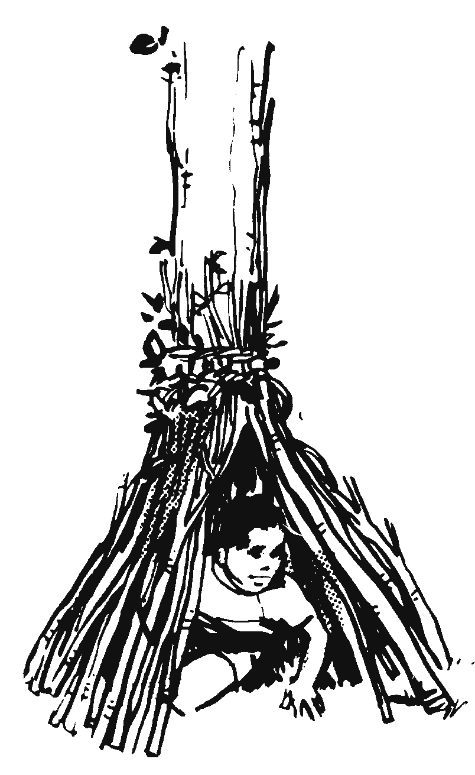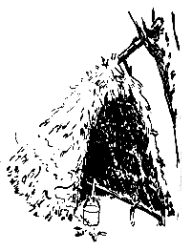
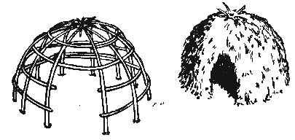
Con ramas, hojas, pasto o hierbas altas
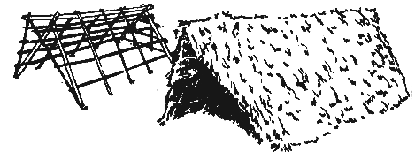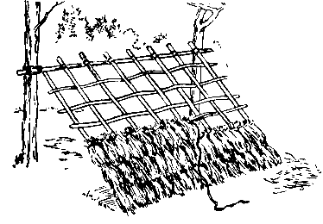

Astucias para campamentos
E

n este caso no se refiere a la sagacidad que debe tener un Scout a la hora de un juego o una competencia, sino a construcciones y artefactos muy sencillos que harán más fácil tu vida al aire libre.
Para ello puedes usar materiales nuevos, reciclados o encontrados en la naturaleza; pero recuerda, la idea es que sean elementales en su fabricación, esto en función del tiempo disponible, que siempre es poco en las salidas.
Para adelantar el trabajo, pueden traer ya elaborados algunas de las astucias, sobre todo las que se basan en el uso de elementos hechos por el hombre (latas, potes, frascos, etc.).
Ahora te presentaremos una serie de ideas a partir de las cuales puedes crear e innovar las tuyas propias.

Con latas vacías
  Taza    Plato |  | 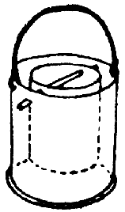  Baño de María |  |  |   Cuchara para medir    Bandeja |  |  |  |  | Rayador 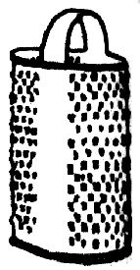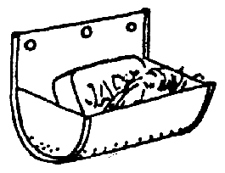 Jabonera
Con troncos, varas y piedras
Mechero de cera fundida  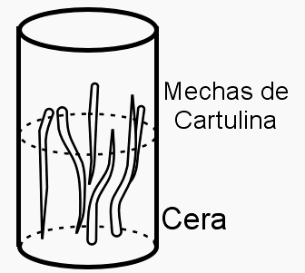    Candelabro |  |  | Secador para vajilla    Soplador |  |  |  |  | Ganchos y percheros 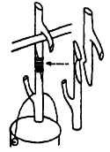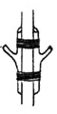 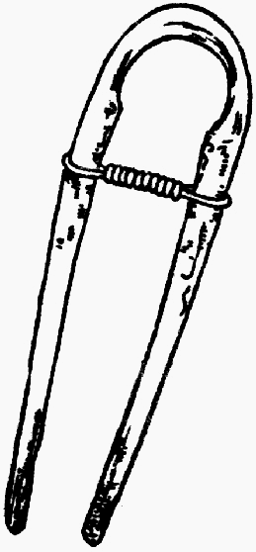  Escoba Pinza
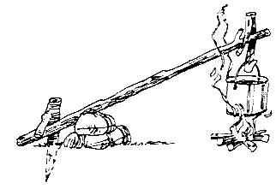  Marmita |  |  |  |  |  |  | 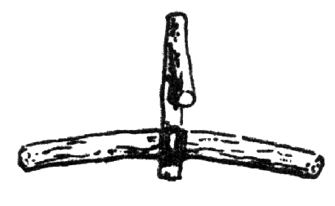  Gancho para ropa  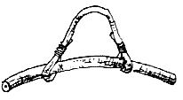
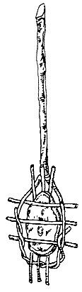  Asador | Tenedor  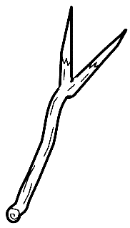 |  |  | 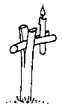 Candelabro |  |  |  |  | 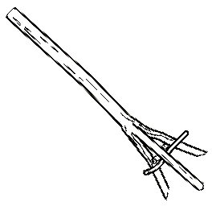  Batidor
 | .
 | Pinzas para ropa 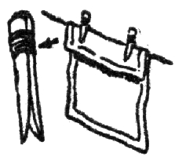 |  |  |  |  | Cogedor  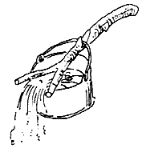
 | Con objetos varios
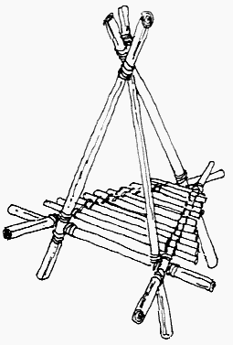  Mesita |  |  | 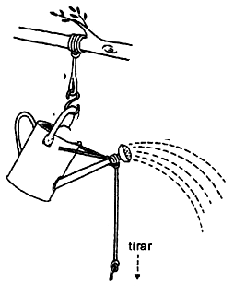  Ducha |  |  |  |  | 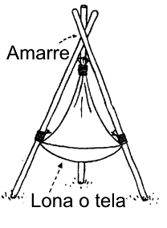  Silla de trípode

Asta de banderas
P

arte importante de la formación de todo Scout es el respeto hacia los Símbolos Patrios, y uno que debemos llevar siempre con nosotros a nuestras salidas y aventuras, es nuestra Bandera Nacional, de ser posible acompañada por la Bandera del Estado y la de los Scouts.
Así daremos fiel cumpli-miento a nuestro deber de Honrar a la Patria, y por ende a todo lo que ella representa, incluyendo el territorio, la cultura y sobre todo a las personas que a lo largo de su historia la han hecho grande y hermosa.
El asta debe ser bien elaborada, esbelta y firme en su estructura, ya que su función es de gran honor y envergadura.
Preferiblemente cada bandera a izar deberá hacerse en una driza por separado, máxime cuando contemos con el tiempo y los recursos necesarios.
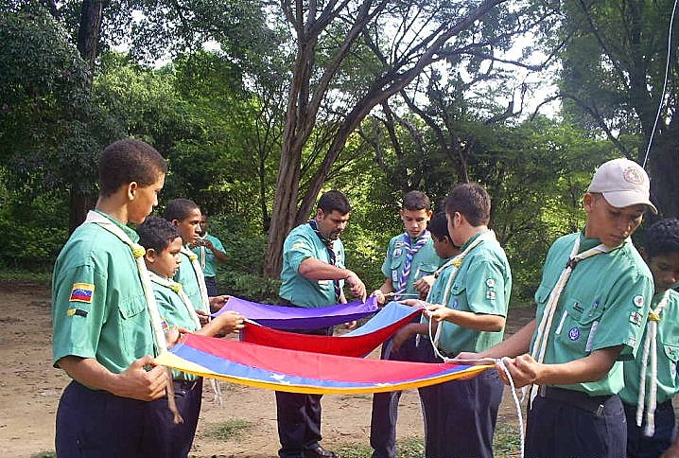

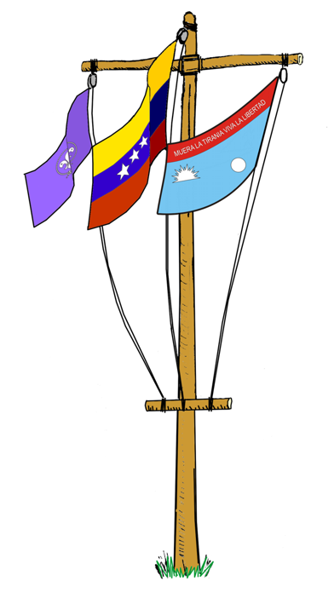

Otros interesantes proyectos de construcciones

Si te ha gustado lo que has visto hasta el momento, te sugerimos ahondar más en lo referente a las construcciones en campamento.
Para avivar tu imaginación, te presentamos varios proyectos, un poco más retadores, que puedes realizar en conjunto con tu Patrulla.

Torre de observación
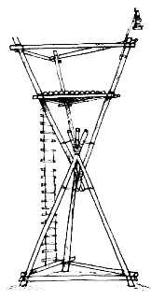 | Aplicable en tareas de observación de la naturaleza y diversos juegos.  En este caso, debe prevalecer la seguridad ante todo, evitando construcciones endebles o tambaleantes, ya que una caída de altura es muy peligrosa. | 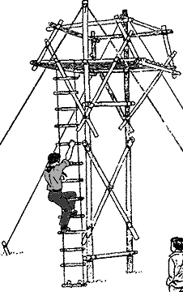
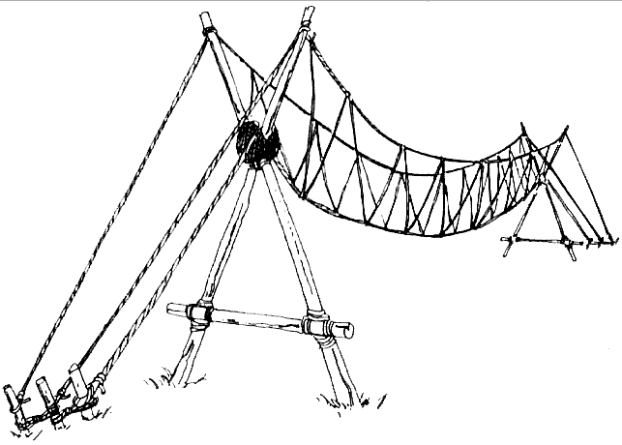
Puente de Mono
También denominado Puen-te Tibetano, sirve para des-plazarse de un lado a otro, atravesando cañones, ríos o pasos verticales a través de tres cuerdas.
Dos de las cuerdas se encuentran paralelas a la misma altura y la tercera más abajo y en medio de los otros dos.
La figura que resulta es un triángulo invertido. En el vértice inferior apoyaremos los pies caminando con las puntas de los dedos hacia fuera. En las cuerdas paralelas colocaremos las manos. Es recomendable una cuerda de seguridad por si perdemos el equilibrio.
Puente de Varas  Como el anterior es útil para salvar obstáculos, que de otra manera nos hacen perder mucho tiempo o son peligrosos. Existe variados modelos, dependiendo del largo, el alto y la carga que debe soportar. | 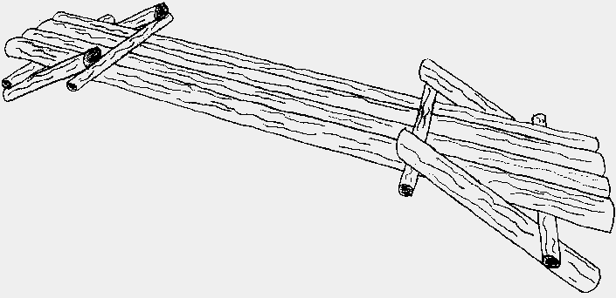
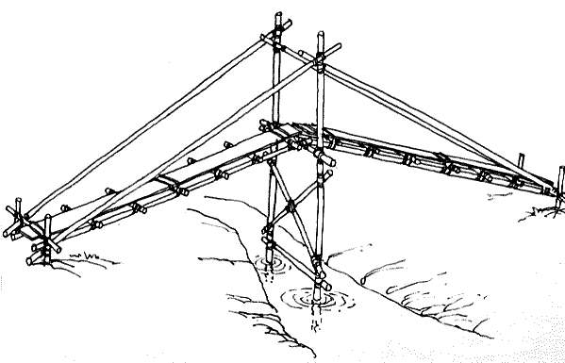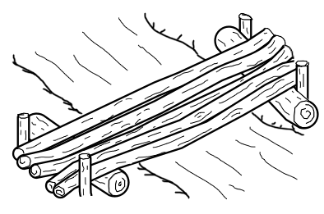
Teleférico
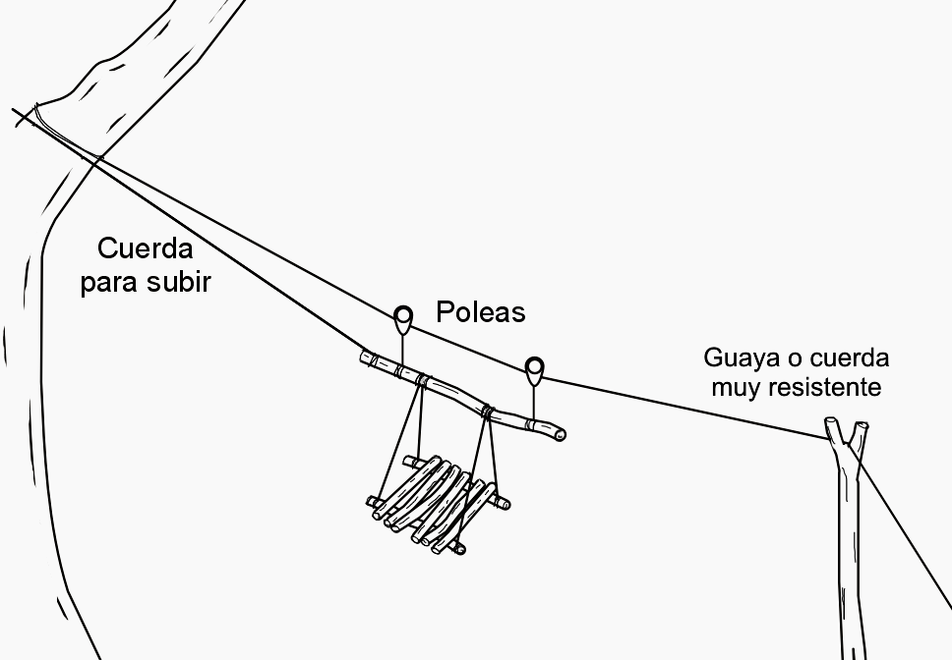
Sin lugar ha dudas este es uno de los proyectos más interesantes en los que se puede embarcar la Patrulla, tanto por el buen dominio que ha de tenerse de las técnicas Scouts, como por la diversión que promete una vez concluido; pero recuerda que el al tratarse de una construcción de altura han de tomarse todas las medidas de seguridad necesarias.

Cabaña en un árbol
Esta es una pequeña cabaña suspendida, para 2 personas, se necesita un árbol grande con una rama gruesa y lo más horizontal posible. Requiere bastante trabajo; pero vale el esfuerzo, ya que es una experiencia inolvidable. Además es un buen ejercicio para practicar tu habilidad con los nudos, ya que éstos constituyen una parte esencial del proyecto.
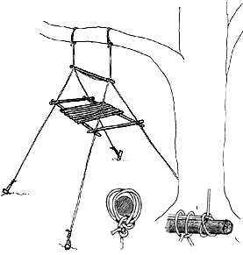
La primera cuerda se ata con dos “As de Guía” dobles a las dos extremidades de la rama. Estas sujetarán un palo horizontal con “Cotes Dobles” o “Ballestrinques”.
De aquí es de donde suspenderemos la cabaña, coloca dos cuerdas largas anudadas a la mitad, así tenemos 4 cuerdas colgando, en las cuales colocaremos la base.
Fija cada uno de las 4 cuerdas al suelo, las medidas de las cuerdas son: 1,5 cm de diámetro y 10 m de largo mínimo.
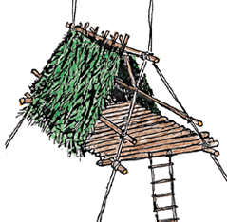
Sólo queda colocar dos ramas grandes a lo largo y ramas pequeñas a lo ancho, para hacer la base.

Cubre todo con ramas que tengan hojas y únelas con mecatillo. Coloca una escalera suspendida hasta el suelo.

Esta es otra opción válida, aunque el límite es su imaginación y las ganas que tengan de trabajar en el proyecto
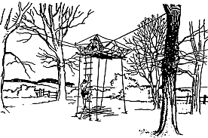
Balsa para toda la Patrulla
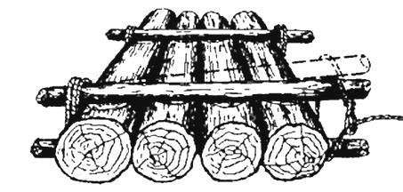
Cualquier elemento que flote puede servir para construir una balsa. Está, por lógica, deberá ajustarse al lugar donde vaya a ser utilizada, ya que no es igual una para una lago, un río o el mar.
En resumidas cuentas, materiales y modelos hay infinidad, desde muy sencillas, hasta embarcaciones propiamente dichas.
Tenemos en primer lugar la Balsa de Troncos, ya que este material está disponible directamente en la naturaleza, y es usado desde tiempos muy remotos para este objetivo; pero recuerda que NUNCA debes talar un árbol, sin que sea verdaderamente necesario.
En su forma más básica, consiste en alinear varios trocos uno al lado del otro, y fijarlos usando unas varas y cuerdas.
Una vez que tengan su Balsa, si lo desean pueden agregar otros elementos, como un mástil con una vela, un timón, etc... Que la hagan más rápida y eficiente.
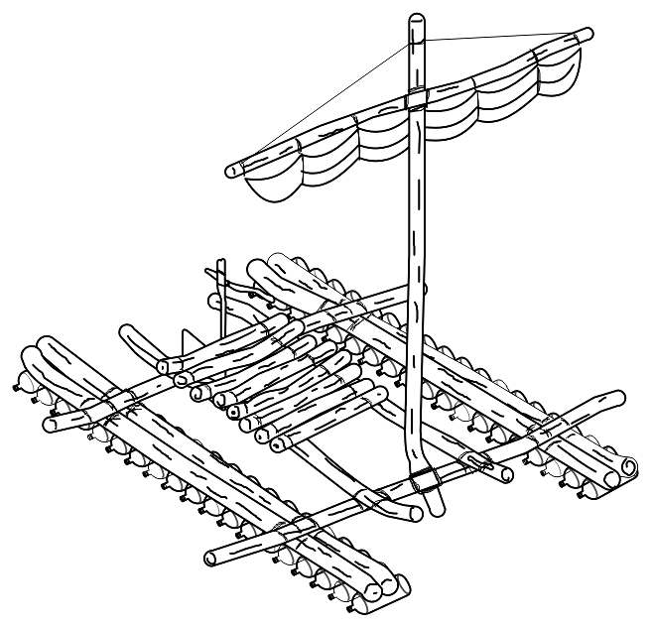
Pueden incluso unir varias plataformas pequeñas para completar una Balsa más grade, tipo Catamarán.
En vez de trocos también es válido usar otros flotadores, como por ejemplo tripas de cauchos desechadas.
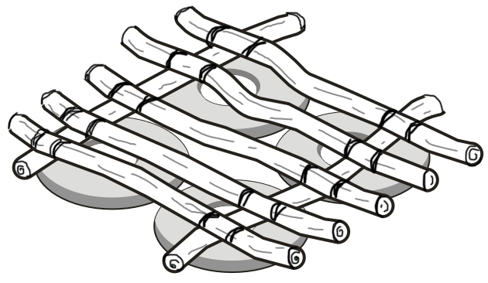
En este caso es sumamente importante que fijen debidamente las tripas a la plataforma.

Otro elemento que sustituiría apropiadamente las tripas o los troncos, serian botellas vacías de refrescos, con capacidad de 1,5 o 2 L, bien tapadas y unidas por lotes.
Como ya te habrás percatado este es un proyecto fascinante, cuyo alcance o envergadura sólo será fijada por la propia Patrulla.
Pueden optar por construir algo pequeño y práctico, o una verdadera embarcación con que cruzar las aguas en buscas de nuevas aventuras. Lo que si te garantizamos es que esta actividad, además de ser una ocasión de aplicar a fondo sus conocimientos sobre nudos y amarres, les brindará la oportunidad de vivir momentos de sana diversión.
Consultas para esta sección
- BUCKSKIN COUNCIL BSA, Pioneering Projects [en línea]. [EE.UU.] http://www.buckskin.org/Resources/Outdoor/Pioneering.htm [14/07/2010]
- CLUB NÁUTICO GRAL. JOSÉ DE SAN MARTÍN, Nudos Básicos [en línea]. [Argentina] http://www.cnsm.org.ar/Nudos%20Basicos.htm [13/07/2010]
- DISTRITO SCOUT PARAGUANA, Adelanto Progresivo [en línea]. [Venezuela] http://www.scoutsparaguana.org/m_tropa/index_t1.htm [10/07/2010]
- EUSKALERRIKO ESKAUTAK ARABA. Sitio Oficial [en línea]. [España]. http://msc.scouts-es.net/euskadi/alava/nudos1.html [07/07/2010]
- GOOGLE, Buscador de imágenes [en línea]. [America Latina] http://www.google.co.ve/ [ 10-14/07/2010]
- GRUPO SCOUT NTRA. SRA. De CAACUPE 508, Nudos [en línea]. [Argentina] http://gruposcout508.com.ar/campismo/cabuyeria/nudos/asdeguiamano.php [13/07/2010]
- J. ALTIMIRAS, N. SIERRA y M. CASANELLES. Nudos. [España]. Editorial Juventud [1981]
- SCOUTRAMA, Campisme [en línea]. [Francia]. http://www.scoutorama.org/-Campisme-.html [14/7/2010]
- TARINGA!, Manual para hacer nudos [en línea]. [Argentina]. http://www.taringa.net/posts/info/835740/Manual-para-hacer-nudos.html [10/07/2010]

